Опыт и реализация инклюзивного образования в зарубежных странах.
Инклюзивное образование сегодня стало неотъемлемой частью правительственной политики в области образования в большинстве стран мира. С 1987 г. интеграция детей с ограниченными возможностями признана официальной политикой просвещения стран Европейского сообщества. Безусловно, каждая страна находится на разных стадиях данного процесса и отличается не только своеобразием организации обучения, его программ или только ей присущей системой подготовки учителей, но, самое главное — различаются сами определения этих детей.
Истории инклюзии – 200 лет.
Начало положено идеями швейцарского
педагога Иоганна Генриха Пестолоцци
(1746-1827)
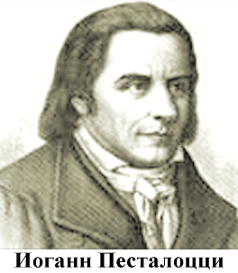
о необходимости и
возможности обучения
всех детей (особенно
у/о и неблагополучных)
и подготовки
их к будущей трудовой
деятельности,
о принципе обучения—
природосообразности.

- Швейцария на протяжении многих лет выступает за инклюзивное обучение. Инклюзивное обучение подразумевает такой формат, где люди с особенностями развития или повышенными потребностями вовлекаются в реальную социальную среду. Это особая трансформация привычного образовательного процесса, которая подразумевает не только новый педагогический подход и моральное принятие инвалидов в образовательную среду, но и материальное оснащение учебных зданий и аудиторий для посещения их лицами с особенностями развития или повышенными потребностями.
- Инклюзивные образовательные заведения подразумевают совместное обучение детей с инвалидностью и без нее. Это позволяет развивать социальные навыки инвалидов, интегрировать их в привычную повседневную жизнь, а также существенно информировать население о том, как нужно общаться и обращаться с инвалидами.
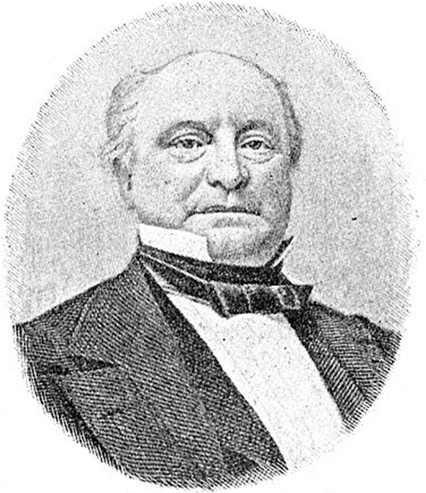
С 1850 г. во Франции доктор медицины,
отоларинголог Алесандр Бланше (1817-1867)
открывает классы для глухих детей
в муниципальных школах.
Слабослышащие дети помещались в общие
классы. Опыт получил положительную оценку
проверявших комиссий. Особо подчёркивалось,
что слышащие дети не чуждались глухих.

Италия стала апробационной площадкой
инклюзивной модели образования для всего мира.
Количество детей с особыми образовательными
потребностями, обучающихся в массовых школах,
превышает 90%.
Начало своей работы в условиях инклюзии
итальянские педагоги называют
«дикой интеграцией», так как они «шли вперёд,
не зная ответов на все вопросы».

Инклюзивное образование в России законодательно закреплено и имеет статус официальной государственной политики. Закон «Об образовании», принятый 29 декабря 2012г. даёт право родителям выбирать в каком типе образовательной организации они хотят обучать своего ребёнка с ОВЗ: специальном или обычном.
Реализация концепции инклюзии содержит большое количество трудноразрешимых проблем:
*проблема финансирования;
*подготовки и переподготовки кадров;
*установление образовательного ценза для «особенных» детей в условиях массового обуч-я;
*академическая составляющая методического обеспечения процесса обучения;
*целесообразности введения дифференциации внутри общеобразовательной школы;
*невозможность прямого копирования западной модели;
*неготовность общества и др.
Выводы: инклюзивное образование во многих зарубежных странах законодательно закреплено и развивается, но отдельные специальные школы для детей с тяжёлыми нарушениями интеллекта, эмоциональными расстройствами и нарушением поведения продолжают функционировать и рассматриваются как часть образовательного пространства для тех детей, чьи родители выбрали для них такой путь.

